Міністерство освіти і науки україни

ЗАПОРІЗЬКИЙ НАЦІОНАЛЬНИЙ УНІВЕРСИТЕТ

Математичний факультет
Кафедра фундаментальної математики

ЗВІТ
З ЛАБОРАТОРНОЇ РОБОТИ № 10

Виконав: студент 2 курсу, групи 6.1211-2пі
спеціальності 121 інженерія програмного забезпечення
Ключков Олександр Дмитрович
Перевірив:
Кудін Олексій Володимирович

Запоріжжя
2023

Завдання 10.1: Розв’язання конфліктів злиття
1) Почніть роботу з репозиторіями main та devel з попереднього сеансу у гілках, або створіть їх заново.
Оскільки репозиторії main та devel у мене вже створені, я пропустив цей крок.
2) Внесіть зміни до гілки main, які конфліктують із змінами у гілці devel. Закоммітьте їх, а потім скористайтеся git merge, щоб об'єднати гілку devel з гілкою master.
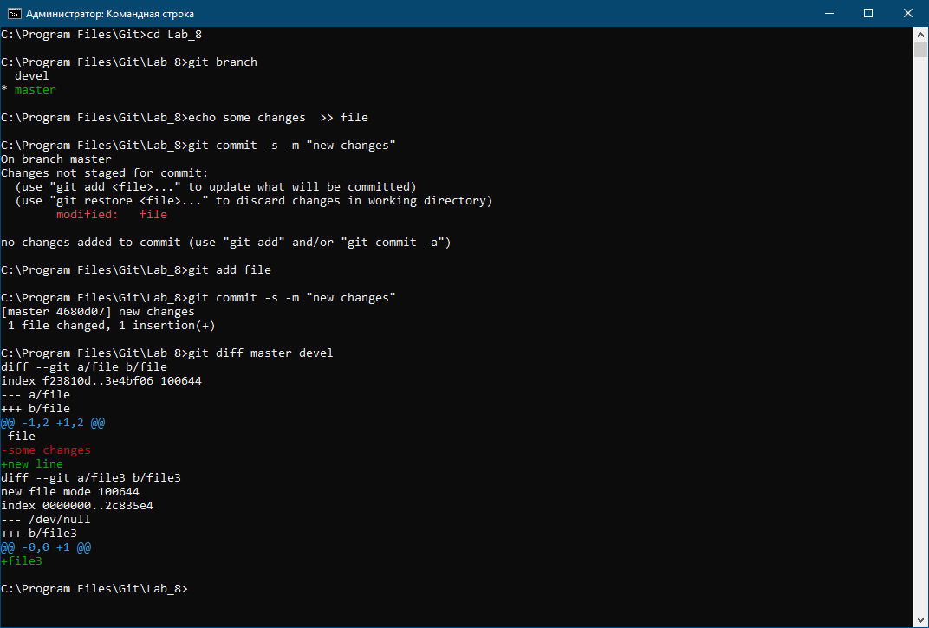
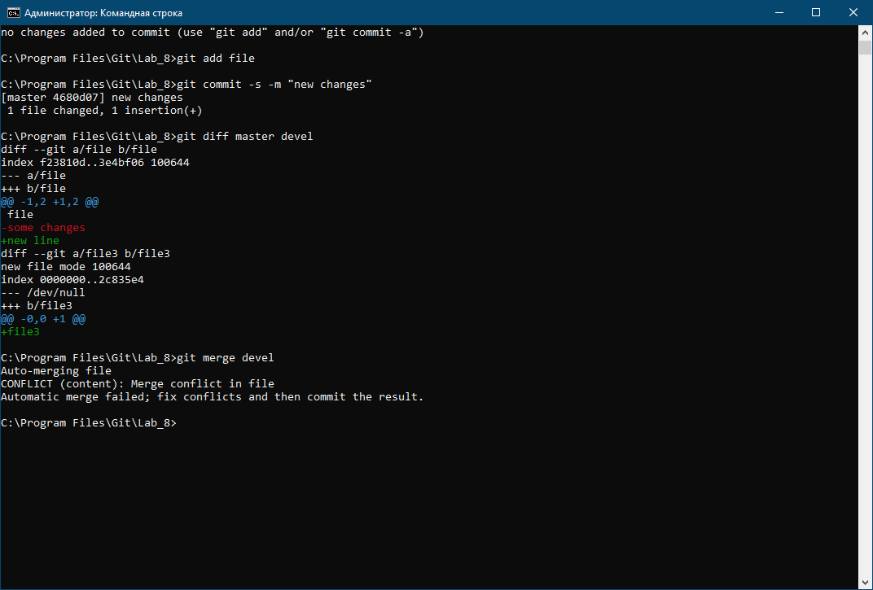
3) Розв’яжіть конфлікти, або використавши git reset і змінивши одну з гілок, або змінивши конфліктні файли, а потім закоммітивши їх ще раз.
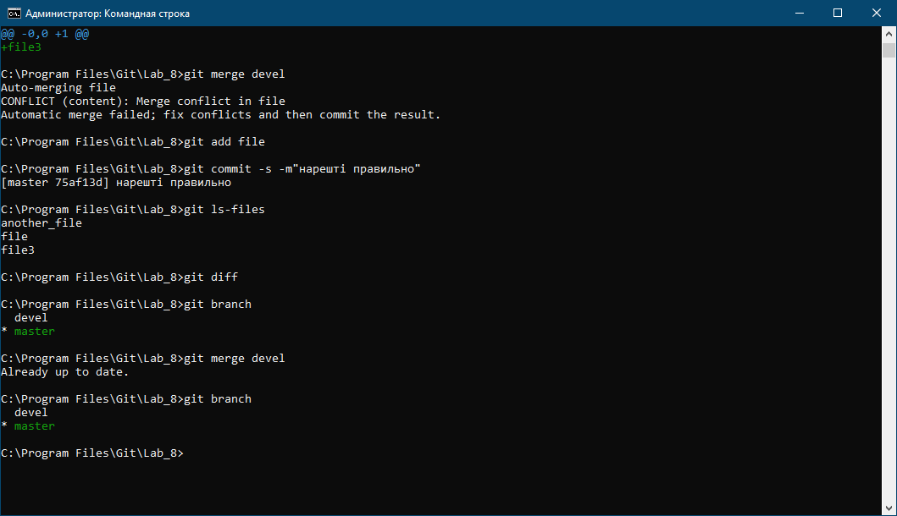

Завдання 10.2: Перебазування (rebase)
1) Виконайте git log на гілці devel, щоб побачити історію коммітів.
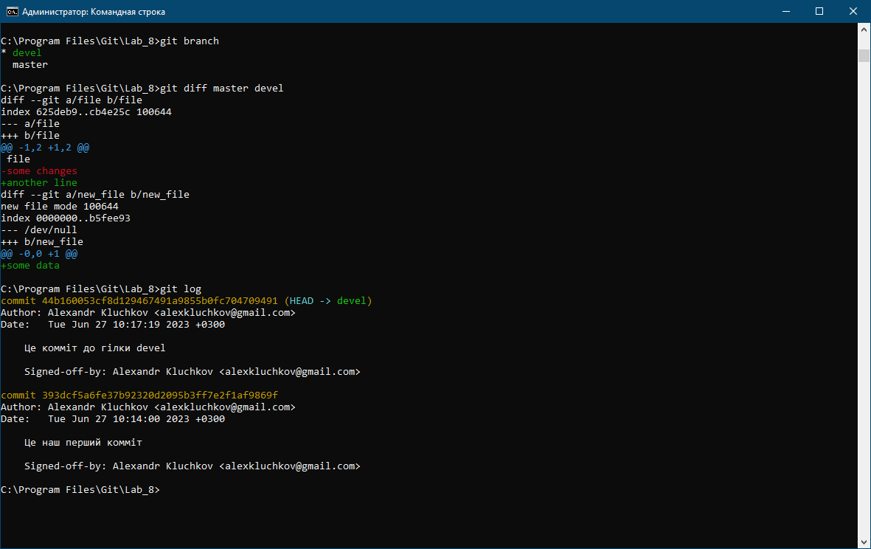
2) Перебазуйте гілку розробки за допомогою git rebase зі зміненої гілки master.
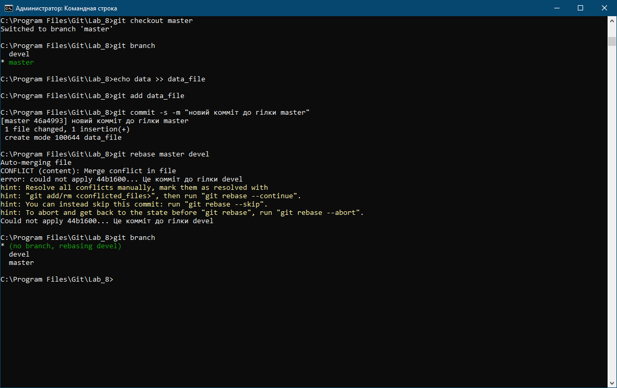
3) Знову виконайте git log у гілці devel, щоб показати історію коммітів, і знайдіть різницю.
